EXMO. SR. PRESIDENTE DA CÂMARA MUNICIPAL DE SUMARÉ,
Em conformidade ao disposto do Art. 203 do Regimento Interno desta casa de lei, apresento a seguinte indicação, a Vossa Excelência para que seja encaminhada ao Sr. Prefeito Municipal e este ao departamento competente para que sejam adotadas medidas de grande interesse público:
Cata-galho na Rua Celeste Quaglio Menuzzo, nº 84, no bairro Parque Jatobá.
A presente indicação tem como objetivo solicitar a retirada dos galhos acumulados no local, tendo em vista que os resíduos vegetais comprometem a limpeza urbana, podem dificultar a circulação e favorecer a proliferação de insetos e outros animais. A execução do serviço contribuirá para a manutenção da limpeza, da segurança e da qualidade de vida da população.

Câmara Municipal de Sumaré, 18 de agosto de 2026.

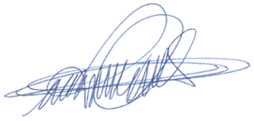
RODRIGO DIGÃO
VEREADOR – UNIÃO BRASIL

